হেমায়েতপুর ল্যাবরেটরি স্কুল এন্ড কলেজ
বার্ষিক পরীক্ষা-২০২৫ইং সেট-৭
শ্রেণী: সপ্তম
বিষয়: বিজ্ঞান
সময়: ২ ঘন্টা পূর্ণমান: ৭০

সৃজনশীল প্রশ্ন: যেকোনো ৪টির উওর দাও। ১০×৪=৪০
১। সমিয়ার এলাকায়, যেখানে সেখানে ময়লা আবর্জনা দেখা যায়। এতে কাঁচ, পলিথিন, ধাতব পদার্থ ইত্যাদি রয়েছে। তার গ্রামের কৃষকেরা অতিরিক্ত রাসায়নিক সার ও কীটনাশক ব্যবহার করে। কিন্তু ফসলের উৎপাদন কমে যাচ্ছে।
​ক. দূষক কী? ১
খ. অ্যাসিড বৃষ্টি ক্ষতিকর কেন? ২
গ. উদ্দীপকে যে ধরনের দূষণের কথা বলা হয়েছে তার কারণগুলো লেখ। ৩
ঘ. এই ধরনের দূষণ রোধ করতে সমিয়ার কী করা উচিত বলে তুমি মনে কর। ৪

২।
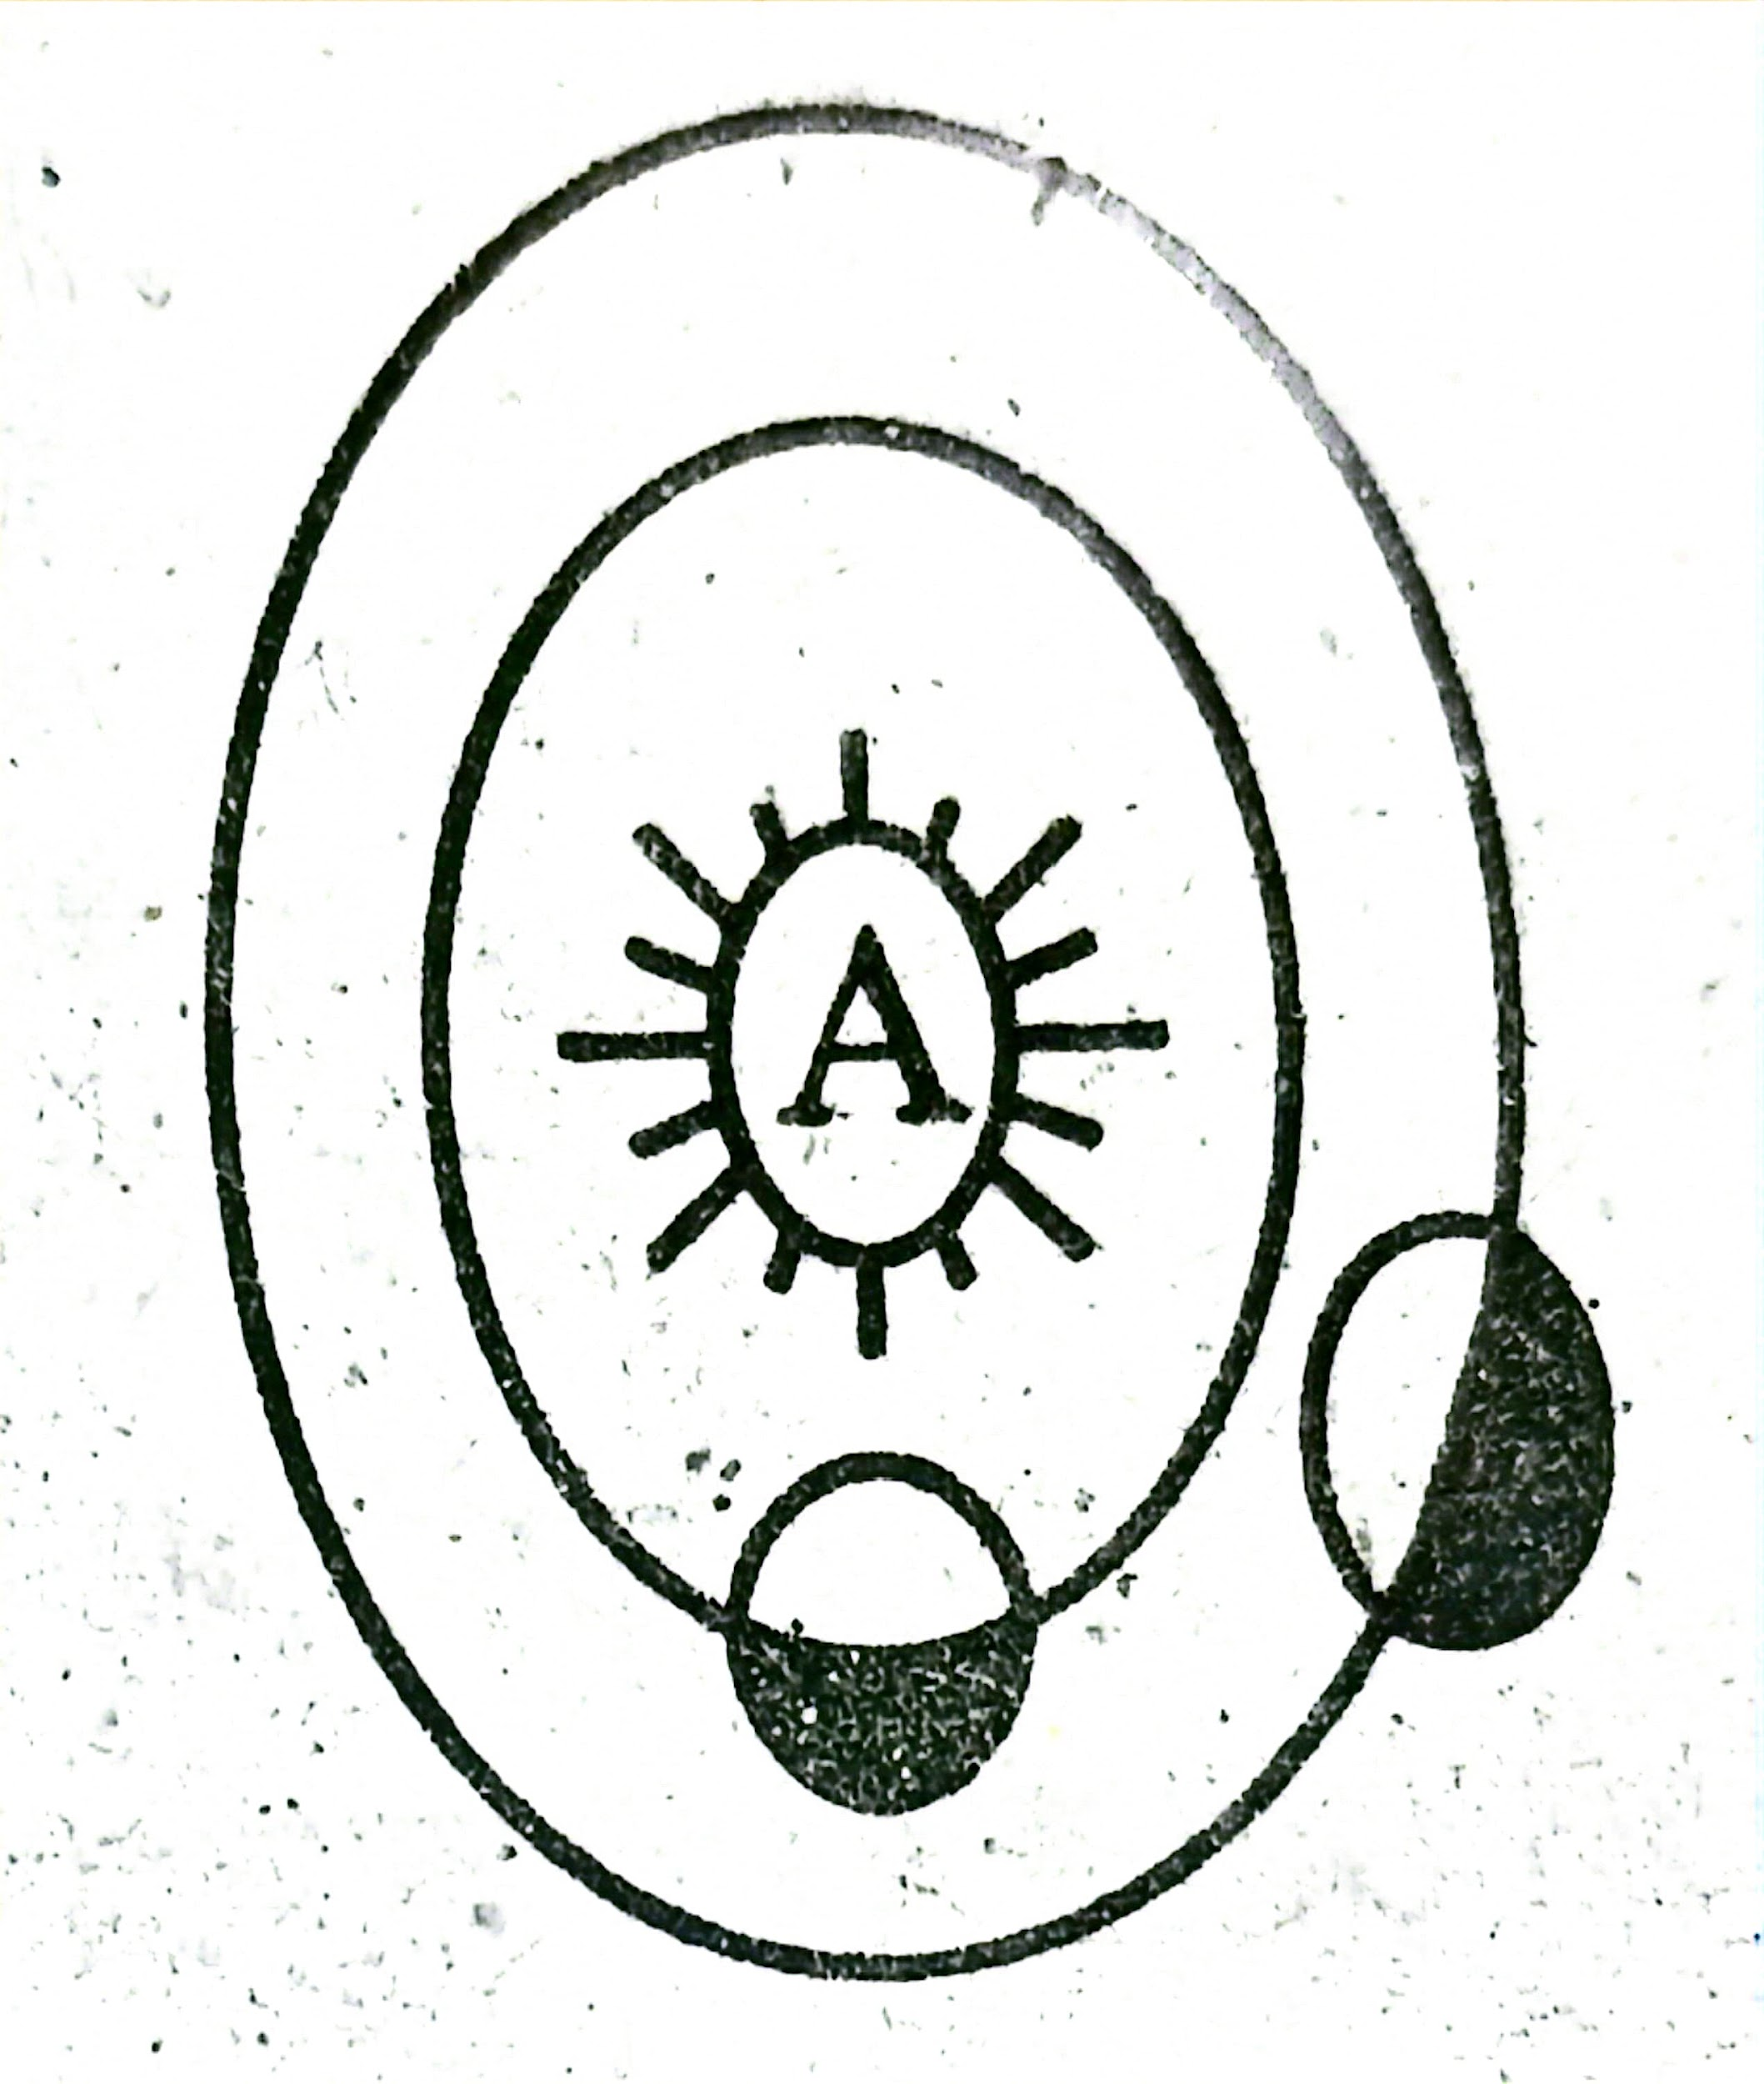
ক. সূর্যের সবচেয়ে কাছের গ্রহ কোনটি? ১
খ. মঙ্গল গ্রহকে লাল গ্রহ বলা হয় কেন? ২
গ. চিত্রে 'A' চিহ্নিত নক্ষত্রটির গঠন ব্যাখ্যা কর। ৩
ঘ. চিত্রে 'A' নক্ষত্রের চারপাশে যে গ্রহ দুটিকে ঘুরতে দেখা যাচ্ছে তাদের তুলনামূলক বৈশিষ্ট্য বিশ্লেষণ কর। ৪

৩।
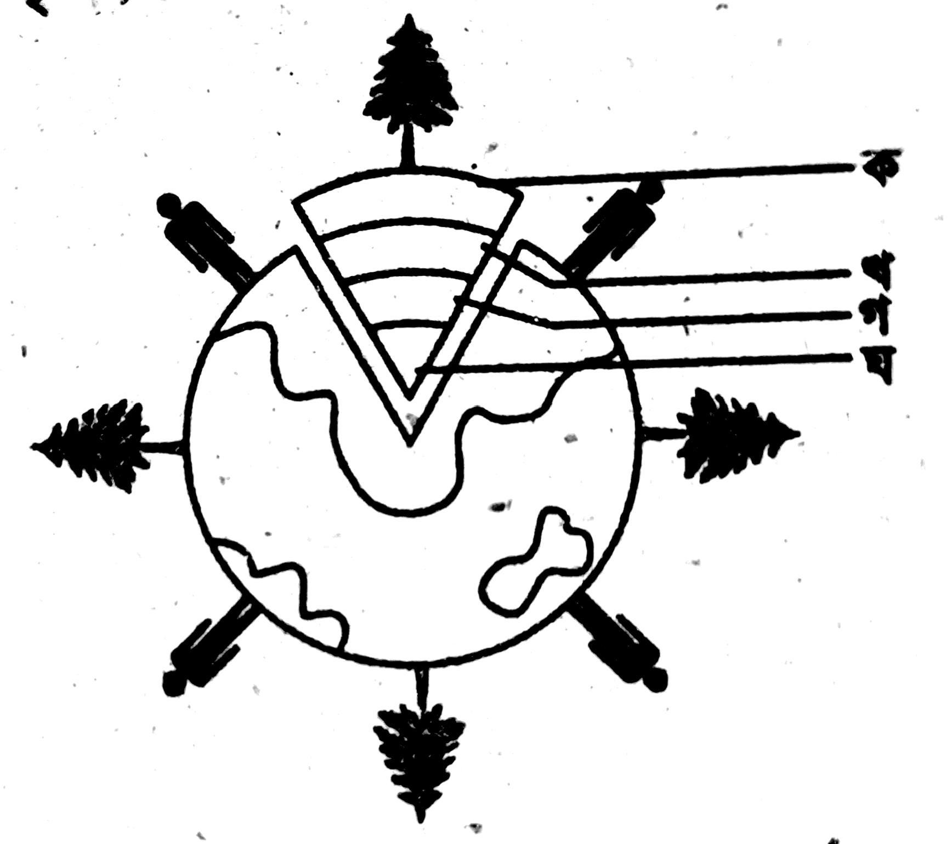
ক. সৌরশক্তি কাকে বলে? ১
খ. কখন দিন রাত সমান হয় এবং কেন? ২
গ. উদ্দীপকে দেখানো চিত্রে মানুষ ও গাছপালা ছিটকে পড়ে যায় না কেন? ৩
ঘ. ক, খ, গ, ঘ কী? ব্যাখ্যা কর। ৪

৪।
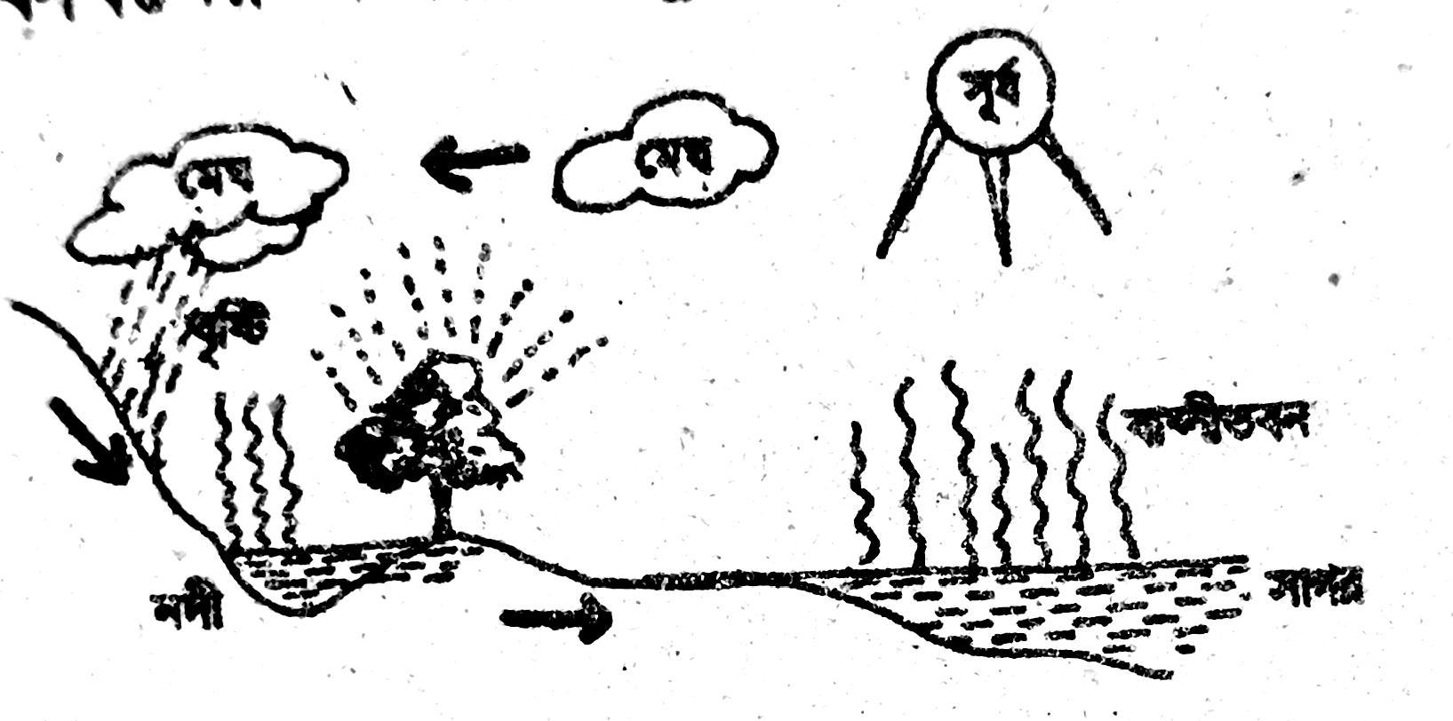
ক. ভূ-পৃষ্ঠের পানির উৎস কী? ১
খ. পানিচক্র বলতে কী বোঝায়? ২
গ. পানিচক্র পরিবেশের জন্য অত্যন্ত গুরুত্বপূর্ণ ব্যাখ্যা কর। ৩
ঘ. পানিচক্রের মাধ্যমে পরিবেশে পানির চাহিদা ও যোগানের মধ্যে একটা ভারসাম্য বজায় থাকে— বিশ্লেষণ কর। ৪

হেমায়েতপুর ল্যাবরেটরি স্কুল এন্ড কলেজ
বার্ষিক পরীক্ষা-২০২৫ইং সেট-৭
শ্রেণী: সপ্তম
বিষয়: বিজ্ঞান
সময়: ২ ঘন্টা পূর্ণমান: ৭০

সৃজনশীল প্রশ্ন: যেকোনো ৪টির উওর দাও। ১০×৪=৪০
১। সমিয়ার এলাকায়, যেখানে সেখানে ময়লা আবর্জনা দেখা যায়। এতে কাঁচ, পলিথিন, ধাতব পদার্থ ইত্যাদি রয়েছে। তার গ্রামের কৃষকেরা অতিরিক্ত রাসায়নিক সার ও কীটনাশক ব্যবহার করে। কিন্তু ফসলের উৎপাদন কমে যাচ্ছে।
​ক. দূষক কী? ১
খ. অ্যাসিড বৃষ্টি ক্ষতিকর কেন? ২
গ. উদ্দীপকে যে ধরনের দূষণের কথা বলা হয়েছে তার কারণগুলো লেখ। ৩
ঘ. এই ধরনের দূষণ রোধ করতে সমিয়ার কী করা উচিত বলে তুমি মনে কর। ৪

২।

ক. সূর্যের সবচেয়ে কাছের গ্রহ কোনটি? ১
খ. মঙ্গল গ্রহকে লাল গ্রহ বলা হয় কেন? ২
গ. চিত্রে 'A' চিহ্নিত নক্ষত্রটির গঠন ব্যাখ্যা কর। ৩
ঘ. চিত্রে 'A' নক্ষত্রের চারপাশে যে গ্রহ দুটিকে ঘুরতে দেখা যাচ্ছে তাদের তুলনামূলক বৈশিষ্ট্য বিশ্লেষণ কর। ৪

৩।

ক. সৌরশক্তি কাকে বলে? ১
খ. কখন দিন রাত সমান হয় এবং কেন? ২
গ. উদ্দীপকে দেখানো চিত্রে মানুষ ও গাছপালা ছিটকে পড়ে যায় না কেন? ৩
ঘ. ক, খ, গ, ঘ কী? ব্যাখ্যা কর। ৪

৪।

ক. ভূ-পৃষ্ঠের পানির উৎস কী? ১
খ. পানিচক্র বলতে কী বোঝায়? ২
গ. পানিচক্র পরিবেশের জন্য অত্যন্ত গুরুত্বপূর্ণ ব্যাখ্যা কর। ৩
ঘ. পানিচক্রের মাধ্যমে পরিবেশে পানির চাহিদা ও যোগানের মধ্যে একটা ভারসাম্য বজায় থাকে— বিশ্লেষণ কর। ৪
৫।
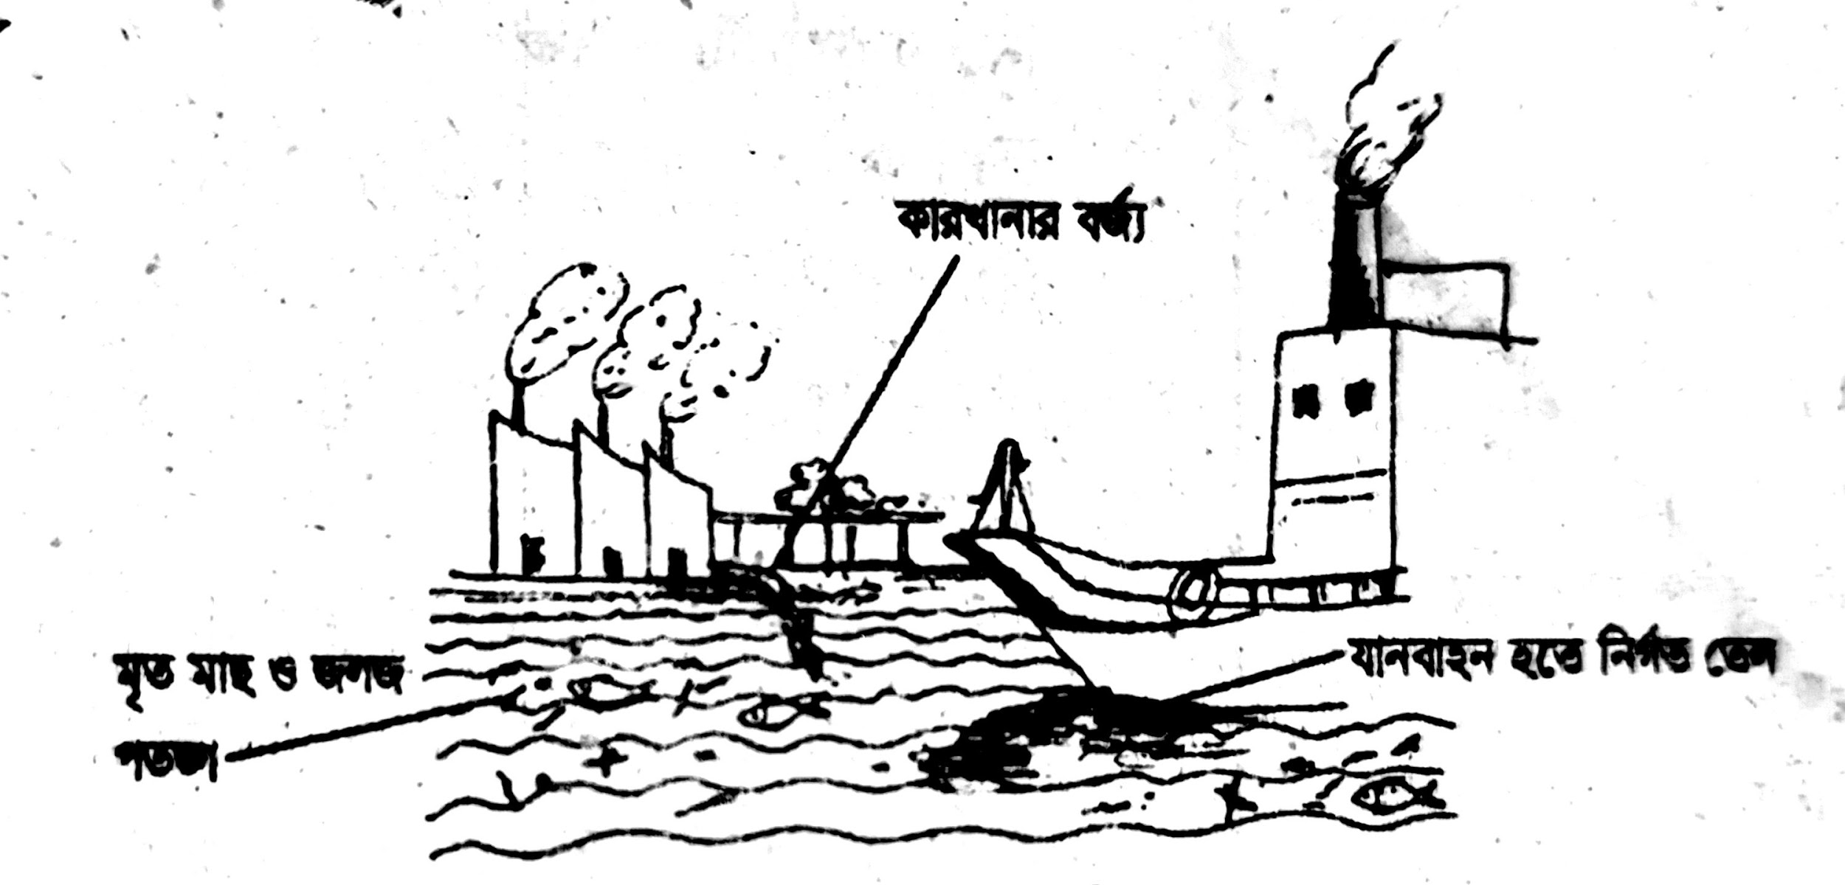
ক. অম্ল বা অ্যাসিড বৃষ্টি কী? ১
খ. প্লাস্টিক মাটির জন্য ক্ষতিকর কেন? ব্যাখ্যা কর। ২
গ. উদ্দীপকের প্রাণীগুলো কী ধরনের সমস্যার সম্মুখীন হয়েছে কারণসহ ব্যাখ্যা কর। ৩
ঘ. কী পদক্ষেপ গ্রহণ করলে উদ্দীপকের পরিবেশের ভারসাম্য রক্ষা পাবে? ৪

৬। মুন বরিশাল থেকে লঞ্চে ঢাকা যাচ্ছিল। পৌঁছার কিছুক্ষণ পূর্বে প্রচণ্ড দুর্গন্ধ অনুভব করল। বারান্দায় এসে দেখল বুড়িগঙ্গা নদীর পানি কালো ও দুর্গন্ধযুক্ত। সে লক্ষ করল নদীর তীরের অসংখ্য কলকারখানার বর্জ্য ও বিভিন্ন নালার পানি নদীতে এসে পড়ছে।
ক. পানি দূষণ কাকে বলে? ১
খ. পানি দূষণের কারণ লেখ। ২
গ. মূন নদীর যে অবস্থা দেখতে পেল তার ক্ষতিকর প্রভাব কী হতে পারে? ব্যাখ্যা কর। ৩
ঘ. উক্ত অবস্থা থেকে পরিত্রাণের জন্য কী কী পদক্ষেপ গ্রহণ করা যেতে পারে? তোমার মতামত দাও। ৪

সংক্ষিপ্ত প্রশ্ন: যেকোনো ১০টির উওর দাও। ২×১০=২০
১। বার্ষিক গতির কাকে বলে?
২। অভিকর্ষ কাকে বলে?
৩। নক্ষত্র কাকে বলে?
৪। আহৃিক গতি কাকে বলে
৫। প্রাকৃতিক পরিবেশ কি?
৬। জৈব পদার্থ কাকে বলে?
৭। খরা কাকে বলে?
৮। পৃথিবীর তাপমাত্রা বৃদ্ধির কারণ কি?
৯। জলবায়ু কী?
১০। আবহাওয়া কী?
১১। পানিচক্র কী?
১২। বায়ুমণ্ডল কী?

বহুনির্বাচনী প্রশ্ন: সবগুলোর সঠিক উত্তর দাও। ১×১০=১০
১। আমাদের পৃথিবীর ঘূর্ণন কয় ধরনের?
ক. এক খ. দুই গ. তিন ঘ. চার
২। কে প্রথম সূর্যকেন্দ্রিক মডেল প্রস্তাব করেন?
ক. অ্যারিস্টটল খ. টলেমি‌ গ. কেপলার ঘ. কোপারনিকাস
৩। সূর্যে কোনটি সৃষ্টি হয়ে শক্তি নির্গত হয়?
ক. হাইড্রোজেন খ. হিলিয়াম গ. অক্সিজেন ঘ. হাইড্রোজেন ও হিলিয়াম
৪। সূর্যকে কেন্দ্র করে কয়টি গ্রহ ঘুরছে?
ক. ছয়টি খ. সাতটি গ. আটটি ঘ. নয়টি
৫। সূর্য থেকে দূরত্বের ভিত্তিতে পৃথিবীর অবস্থান কত?
ক. প্রথম খ. দ্বিতীয় গ. তৃতীয় ঘ. চতুর্থ
৬। পৃথিবীতে কয়টি গোলার্ধ আছে?
ক. ১ খ. ২ গ. ৩ ঘ. ৪
৭। কোনটি অসম্পূর্ণ গ্রহ?
ক. শনি খ. চাঁদ গ. ইউরেনাস ঘ. প্লুটো
৮। সূর্যের শক্তি কয়টি রূপে পৃথিবীতে পৌঁছায়?
ক. ১ খ. ২ গ. ৩ ঘ. ৪
৯। ২১ জুন দক্ষিণ গোলার্ধে কোন ঋতু থাকে?
ক. গ্রীষ্মকাল খ. শীতকাল গ. বর্ষাকাল ঘ. বসন্তকাল
১০। হ্যালির ধূমকেতু কত বছর পরপর দেখা যায়?
ক. ৬০ বছর খ. ৬৫ বছর গ. ৭০ বছর ঘ. ৭৫ বছর
৫।

ক. অম্ল বা অ্যাসিড বৃষ্টি কী? ১
খ. প্লাস্টিক মাটির জন্য ক্ষতিকর কেন? ব্যাখ্যা কর। ২
গ. উদ্দীপকের প্রাণীগুলো কী ধরনের সমস্যার সম্মুখীন হয়েছে কারণসহ ব্যাখ্যা কর। ৩
ঘ. কী পদক্ষেপ গ্রহণ করলে উদ্দীপকের পরিবেশের ভারসাম্য রক্ষা পাবে? ৪

৬। মুন বরিশাল থেকে লঞ্চে ঢাকা যাচ্ছিল। পৌঁছার কিছুক্ষণ পূর্বে প্রচণ্ড দুর্গন্ধ অনুভব করল। বারান্দায় এসে দেখল বুড়িগঙ্গা নদীর পানি কালো ও দুর্গন্ধযুক্ত। সে লক্ষ করল নদীর তীরের অসংখ্য কলকারখানার বর্জ্য ও বিভিন্ন নালার পানি নদীতে এসে পড়ছে।
ক. পানি দূষণ কাকে বলে? ১
খ. পানি দূষণের কারণ লেখ। ২
গ. মূন নদীর যে অবস্থা দেখতে পেল তার ক্ষতিকর প্রভাব কী হতে পারে? ব্যাখ্যা কর। ৩
ঘ. উক্ত অবস্থা থেকে পরিত্রাণের জন্য কী কী পদক্ষেপ গ্রহণ করা যেতে পারে? তোমার মতামত দাও। ৪

সংক্ষিপ্ত প্রশ্ন: যেকোনো ১০টির উওর দাও। ২×১০=২০
১। বার্ষিক গতির কাকে বলে?
২। অভিকর্ষ কাকে বলে?
৩। নক্ষত্র কাকে বলে?
৪। আহৃিক গতি কাকে বলে
৫। প্রাকৃতিক পরিবেশ কি?
৬। জৈব পদার্থ কাকে বলে?
৭। খরা কাকে বলে?
৮। পৃথিবীর তাপমাত্রা বৃদ্ধির কারণ কি?
৯। জলবায়ু কী?
১০। আবহাওয়া কী?
১১। পানিচক্র কী?
১২। বায়ুমণ্ডল কী?

বহুনির্বাচনী প্রশ্ন: সবগুলোর সঠিক উত্তর দাও। ১×১০=১০
১। আমাদের পৃথিবীর ঘূর্ণন কয় ধরনের?
ক. এক খ. দুই গ. তিন ঘ. চার
২। কে প্রথম সূর্যকেন্দ্রিক মডেল প্রস্তাব করেন?
ক. অ্যারিস্টটল খ. টলেমি‌ গ. কেপলার ঘ. কোপারনিকাস
৩। সূর্যে কোনটি সৃষ্টি হয়ে শক্তি নির্গত হয়?
ক. হাইড্রোজেন খ. হিলিয়াম গ. অক্সিজেন ঘ. হাইড্রোজেন ও হিলিয়াম
৪। সূর্যকে কেন্দ্র করে কয়টি গ্রহ ঘুরছে?
ক. ছয়টি খ. সাতটি গ. আটটি ঘ. নয়টি
৫। সূর্য থেকে দূরত্বের ভিত্তিতে পৃথিবীর অবস্থান কত?
ক. প্রথম খ. দ্বিতীয় গ. তৃতীয় ঘ. চতুর্থ
৬। পৃথিবীতে কয়টি গোলার্ধ আছে?
ক. ১ খ. ২ গ. ৩ ঘ. ৪
৭। কোনটি অসম্পূর্ণ গ্রহ?
ক. শনি খ. চাঁদ গ. ইউরেনাস ঘ. প্লুটো
৮। সূর্যের শক্তি কয়টি রূপে পৃথিবীতে পৌঁছায়?
ক. ১ খ. ২ গ. ৩ ঘ. ৪
৯। ২১ জুন দক্ষিণ গোলার্ধে কোন ঋতু থাকে?
ক. গ্রীষ্মকাল খ. শীতকাল গ. বর্ষাকাল ঘ. বসন্তকাল
১০। হ্যালির ধূমকেতু কত বছর পরপর দেখা যায়?
ক. ৬০ বছর খ. ৬৫ বছর গ. ৭০ বছর ঘ. ৭৫ বছর

